**«Сыбайлас жемқорлыққа қарсы күрес»**

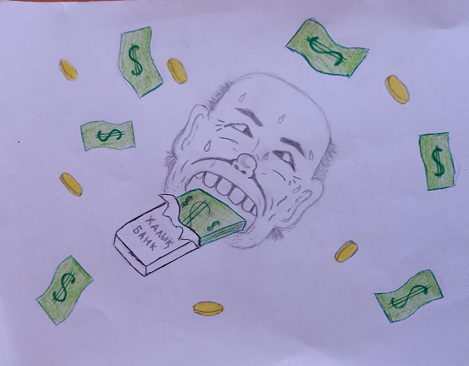

**1-сурет**

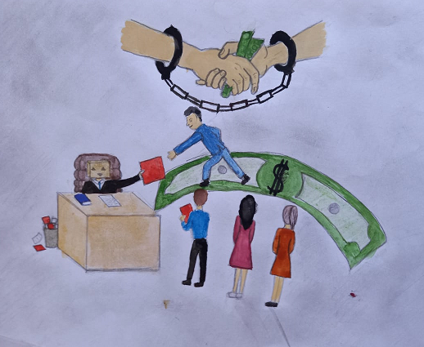

**2-сурет**